Kolaman：Algo一直在停止中，但CTP返回撤单失败, 但有活动委托，这种情况是CTP的问题，还是程序有bug?
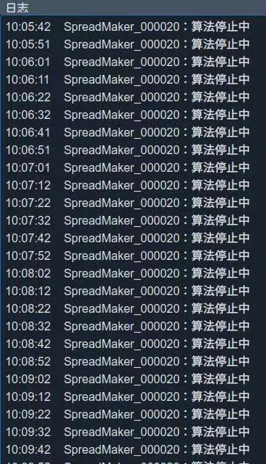
何若楠： 这个看上去像是网络问题导致这个单没报到交易所去，请问您是否用的云服务器，还有是否是实盘环境呢？
Kolaman：云服务器 + 实盘
何若楠： 请问您用的哪家供应商哪里的节点还有是哪家期货公司呢？
Kolaman：平安期货 上海节点 云服务器是腾讯上海节点
何若楠： 云服务器加实盘，这个出现的几率非常低的。恢复正常就重启就可以了。如果想避免的话就是提高网络质量，云服务器的话可能阿里云更稳定一些，但是如果想完全避免的话还是推荐券商托管了。
Kolaman：因为可能没有实时看盘。如果用软件来检测这种情况，有什么思路？
何若楠： 如果有需要的话，可以写一个插件模块，获取所有委托然后如果有订单超过一定时间还在【提交中】状态的话就去发邮件。
Kolaman：在这个Algo输出中，这种情况出现了瘸退，看一下倒数7行，分析一下可能性：
其中 hc2201委托了2次(2471,2472)，成交了2次，而另一条的rb2201,为托了1次(2473)，成交了一次。
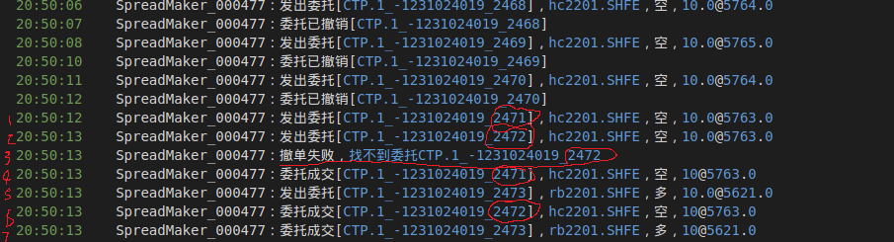
何若楠： 请问您这是实盘还是simnow?请问主动腿是hc吗？请问算法结束的时候追平了吗？
Kolaman：simnow的，hc是主动腿，算法结束后就发现瘸了。算法是hc卖10手，rb买10手。
何若楠： 请问算法是双击结束的还是时间到了结束的呢？
Kolaman：这个算法是策略中发起的，没有人为的双击结束，策略也没有主动停止这个算法。应是这个算法自已认为已经执行完毕了
何若楠： 请问您修改过spreadmakeralgo吗？
Kolaman：算是改了一点，但没有改到流程，因为我发现撤消的次数太频繁了，就在maker的on_tick中作了一点修改，所有的修改如下。
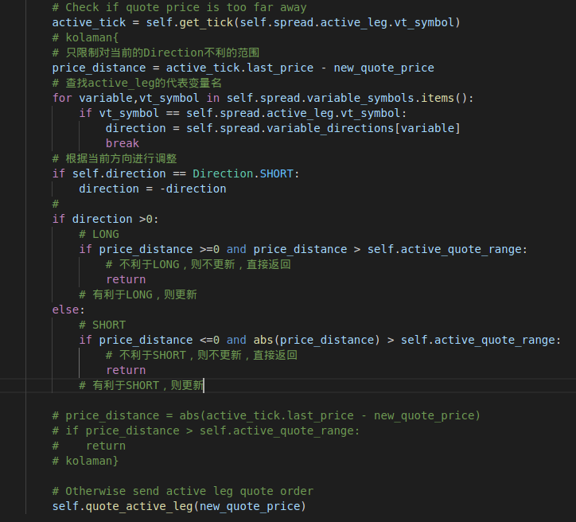
何若楠： 就是这里 不能改
Kolaman：这3行是原来的，我用上面的那几句改了
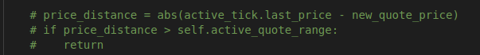
何若楠： 请您改回去再试试吧
Kolaman：很难试出来的，但逻辑上应不影响.刚又读了改的代码，是有可能出现这种情况，谢谢
何若楠： 你是说这个吗，认为概率比较低，还没有去解决
Kolaman：很难试出。昨天理解的有误，不全面。还是有点不明白，为啥2471和2472可以连续委托出去？因为源代码中on_tick()中83~89行中有保护，只要有active_quote_price，都不应该重发的。
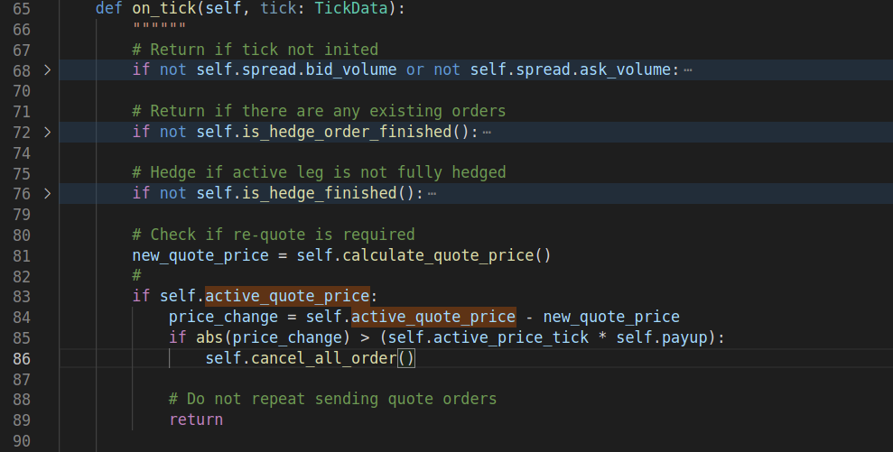

何若楠： 那请您把您自己修改的algo.py发一下了。
陈晓优：请私信发给我们，需要用VSCode和课上提供的版本对比查下代码细节
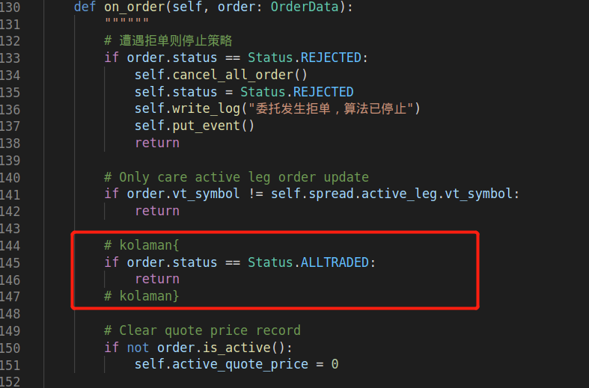
Kolaman：maker_algo中造成瘸腿的原因，通加此处增加判断，在simnow环境中跑了两天没有再出现。请陈总等再分析一下这样增加是否有其它副作用，如果没有的话，就这样用下去了。

